Министерство науки и высшего образования Российской Федерации
Федеральное государственное бюджетное образовательное учреждение
высшего образования «Кубанский государственный университет»

Кафедра вычислительных технологий

ОТЧЕТ
о выполнении лабораторной работы №5
по дисциплине «Распределенные задачи и алгоритмы»

Выполнил: ст. гр. 46/2
Романов В.В.
Проверил: преподаватель
Яхонтов А.А.

Краснодар
2024

Тема: Разработать алгоритм определения того, является ли граф гиперкубом.
Ход работы:
Гиперкуб – это абстрактный математический объект в теории графов. В контексте теории графов гиперкуб обозначает граф, вершинами которого являются битовые строки фиксированной длины, а ребра соединяют те вершины, которые отличаются по одному биту.
Рассмотрим пример гиперкуба для случая n = 3, тогда он будет трехмерным и каждая вершина представляет битовую строку длиной 3 бита в двоичной системе. Граф гиперкуба в n-мерном пространстве имеет 2^{n} вершин.
Между вершинами существует ребро, если их двоичные представления отличаются ровно в одном бите. Рассмотрим пример:

000
/ | \
001-010-100
| \ | \ / |
011-101-110
\ | /
111
В этом графе вершины представляют битовые строки: 000, 001, 010, 011, 100, 101, 110, 111. Ребра соединяют только те вершины, которые отличаются ровно в одном бите. Например, вершины 000 и 001.
Теперь рассмотрим подробно алгоритм проверки является ли граф гиперкубом. Алгоритм проверки графа на гиперкуб осуществляется в функции checkIsomorphism (GraphData data):
- Определение числа вершин графа:
Алгоритм начинается с проверки, что количество вершин соответствует степени двойки, иначе возвращается false.
- Проверка ребер графа:
Алгоритм проверяет, что ребра соединяют вершины, которые отличаются ровно в одном бите. Это осуществляется путем проверки битового XOR между исходной и конечной вершиной каждого ребра. Если количество установленных битов в результате XOR не равно 1, то граф не является гиперкубом.
- Возвращение результата:
Если 2 проверки пройдены, то функция возвращает true, т.е. граф является гиперкубом.
Также были проведены измерения времени работы программы на заданном количестве вершин графа, различном количестве процессов и блокирующим и неблокирующем режимах.
На рисунке 1 представлен график различия времени, который показывает, что неблокирующий способ выигрывает у блокирующего по времени.

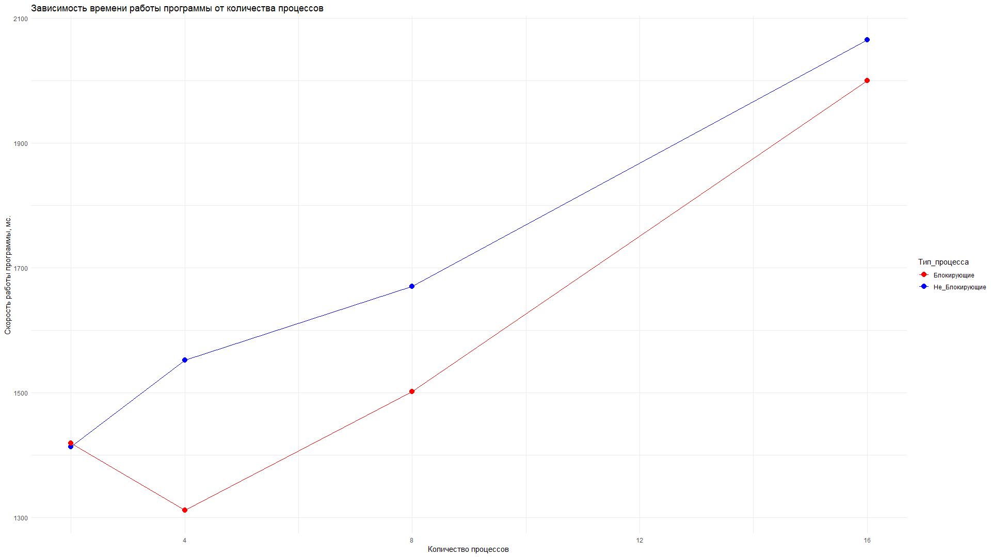
Рисунок 1 – График зависимости при n=3

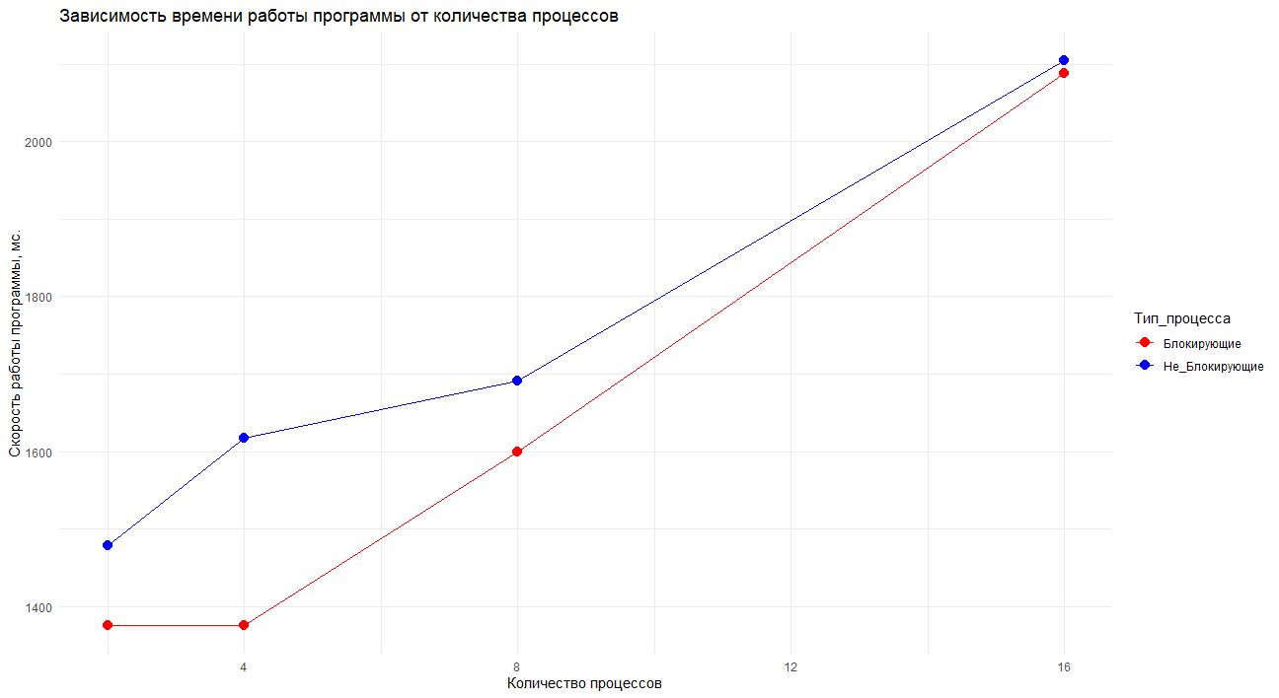
Рисунок 2 – График зависимости при n=5

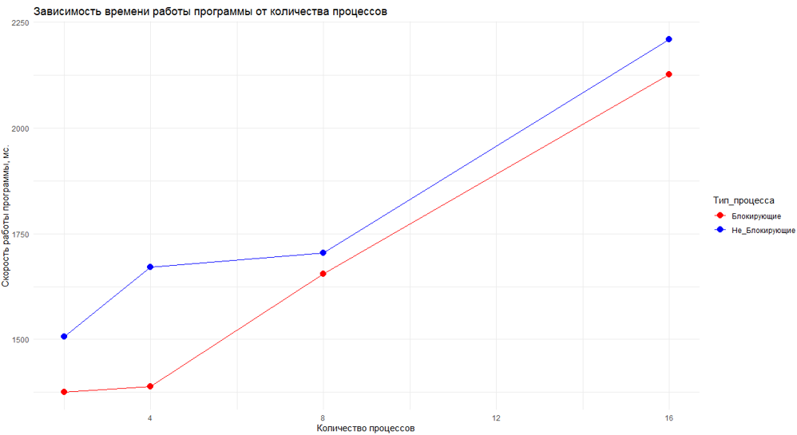
Рисунок 3 – График зависимости при n=8

Вывод: была разработана программа, которая решает задачу определения является ли граф гиперкубом и построены графики зависимостей.

